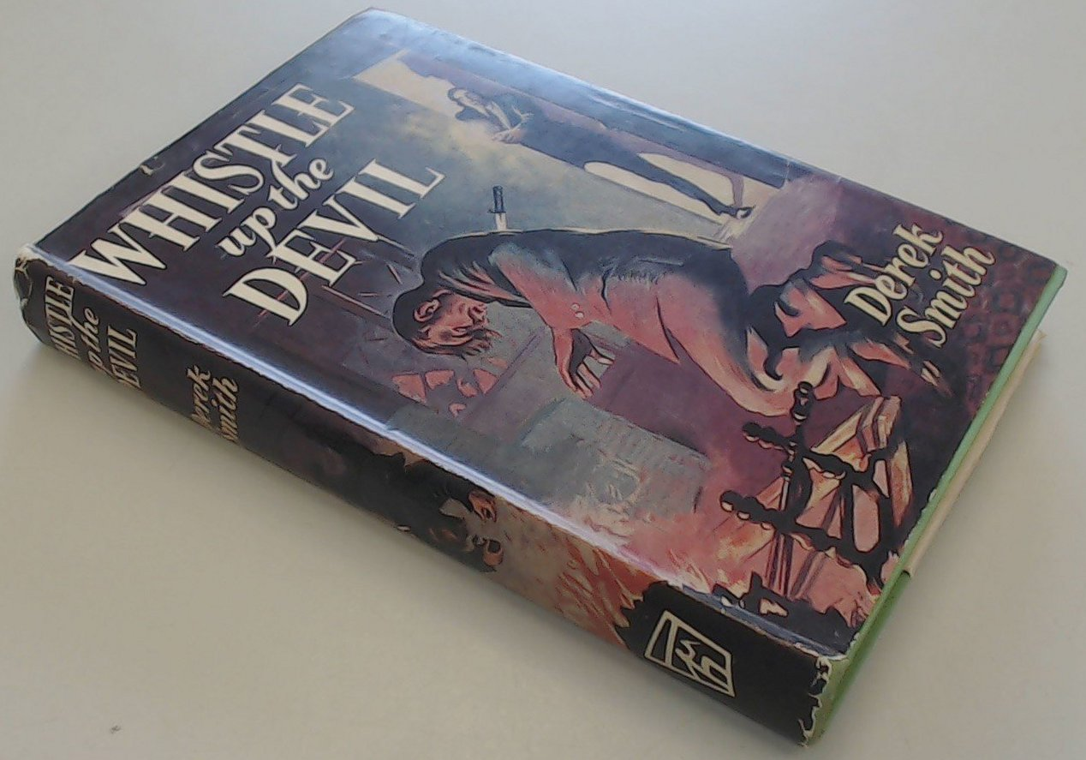

Smith, Derek
Whistle up the Devil
John Gifford, Ltd (UK) (1953) first edition

Внешний вид первого издания романа

